
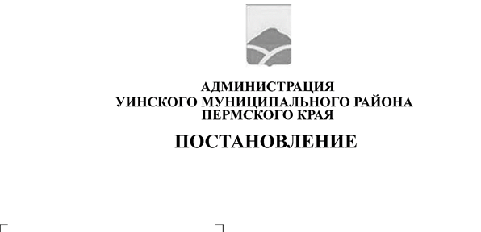
16.01.2025 259-01-01-02-10
О победителе муниципального этапа краевого конкурса «Лучший муниципальный служащий Пермского края»
В соответствии с постановлением Правительства Пермского края от 04 октября 2023 г.№ 773-п «О краевом конкурсе «Лучший муниципальный служащий Пермского края» в целях выявления и поощрения муниципальных служащих, имеющих достижения в сфере местного самоуправления, стимулирования активности, роста пофессионализма муниципальных служащих, повышения престижа муниципальной службы, и на основании протокола заседания конкурсной комиссии по проведению в администрации Уинского муниципального округа муниципального этапа краевого конкурса
«Лучший муниципальный служащий Пермского края» от 10.01.2025 г.,
администрация Уинского муниципального округа
ПОСТАНОВЛЯЕТ:
1.Признать победителем муниципального этапа краевого конкурса «Лучший муниципальный служащий Пермского края» - Копытову Наталью Николаевну, начальника Управления образования администрации Уинского муниципального округа Пермского края, в номинации «Комфортное пространство».
2.Настоящее постановление вступает в силу c даты подписания и подлежит размещению на официальном сайте Уинского муниципального округа информационно-телекоммуникационной сети «Интернет» по адресу www.uinsk.ru.

3.Контроль над исполнением данного постановления возложить на руководителя аппарата.

Глава муниципального округа-
глава администрации Уинского
муниципального округа А.Н.Зелёнкин

